 Colegio René Schneider Chereau

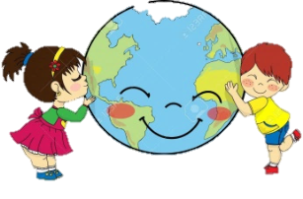 Unidad Técnico Pedagógica

**GUÍA DE FORMATIVA DE NATURALEZA**

Asignatura: Ciencias Naturales Curso: 3º básico A

Fecha: 13 al 23 de Octubre 2020 Docentes encargadas: Adriana Azúa y Ximena Toledo

Nombre del alumno: ________________________________________________________________________

**OA 12** Explicar, por medio de modelos, los movimientos de rotación y traslación, considerando sus efectos en la Tierra.

**Contenido**: Concepto de movimiento de traslación del planeta Tierra.

**Objetivo de la clase**: Comparar los movimientos de rotación y traslación de la Tierra**.**

**Indicador de evaluación**: Comparan los movimientos de rotación y traslación de la Tierra**.**

**Indicaciones generales:** En la guía anterior estudiamos el movimiento de Rotación y traslación de la Tierra. En esta guía los repasaremos yte solicito que leas las páginas 48 y 49 del texto de Ciencias que te servirá para una mejor comprensión. Nos vemos en clases virtuales y espero envíes tus guías. ¡NO LO OLVIDES!

***RETROALIMENTACIÓN***

|  |
| --- |
| ***MOVIMIENTO DE ROTACIÓN***  ***La clase anterior estudiamos el movimiento de rotación de la tierra que se produce cuando la tierra GIRA SOBRE SÍ MISMA DE OESTE A ESTE ALREDEDOR DE UN EJE IMAGINARIO y que atraviesa la tierra pasando por los polos norte y sur.***  ***Este vuelta completa sobre sí misma demora 24 HORAS y la realiza de oeste a este. Este movimiento provoca u origina el DÍA Y LA NOCHE .***  **NOCHE**  **DÍA**  **POLO NORTE**  **POLO SUR**  **Este**  **Oeste**  Ciencias Naturales - Frecia Ford Laborda Tics |

***ACTIVIDAD 1 Escribe una V si es verdadero o una F si es falso.***

***1.- El planeta Tierra realiza un movimiento llamado rotación._______________________***

***2.- El planeta Tierra gira en torno a sí mismo sobre un eje imaginario ________________***

***3.- El Sol se mueve para alumbrar a la Tierra._____________________***

***4.- La Tierra al girar origina el día y la noche._____________________***

***5.- El movimiento completo de rotación dura 12 horas. ____________***

***6.- El movimiento de Rotación es importante para la vida de los seres vivos.___________***

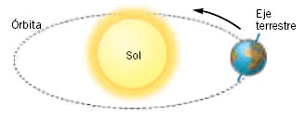***MOVIMIENTO DE TRASLACIÓN***Es el que realiza la Tierra  alrededor del Sol  y tarda un año en hacerlo completo o sea 365 días, 6horas ,9 minutos y 9 segundos. Además, la Tierra sigue una órbita elíptica constante y lo realiza con una INCLINACIÓN DEL EJE TERRESTRE***.***

A medida que el planeta Tierra gira u orbita alrededor del Sol, recibe la luz solar y calor. Su giro lo hace en **forma inclinada** y siempre en la misma dirección. Por eso, cuando en su vuelta alrededor del Sol el polo norte **apunta** hacia el Sol, el hemisferio **norte recibe más calor**, mientras que en el **hemisferio sur** es época de **frío*.***

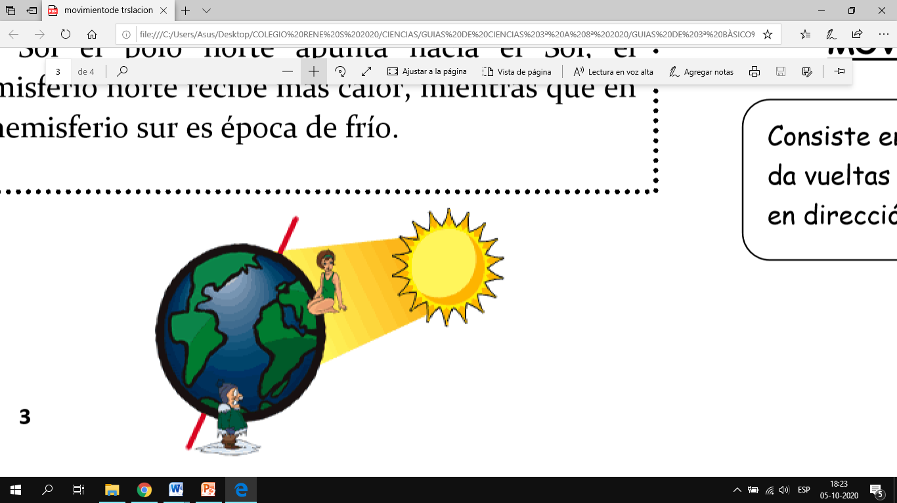***Así lo vemos en el ejemplo: calor en el hemisferio norte y frío en el sur.***

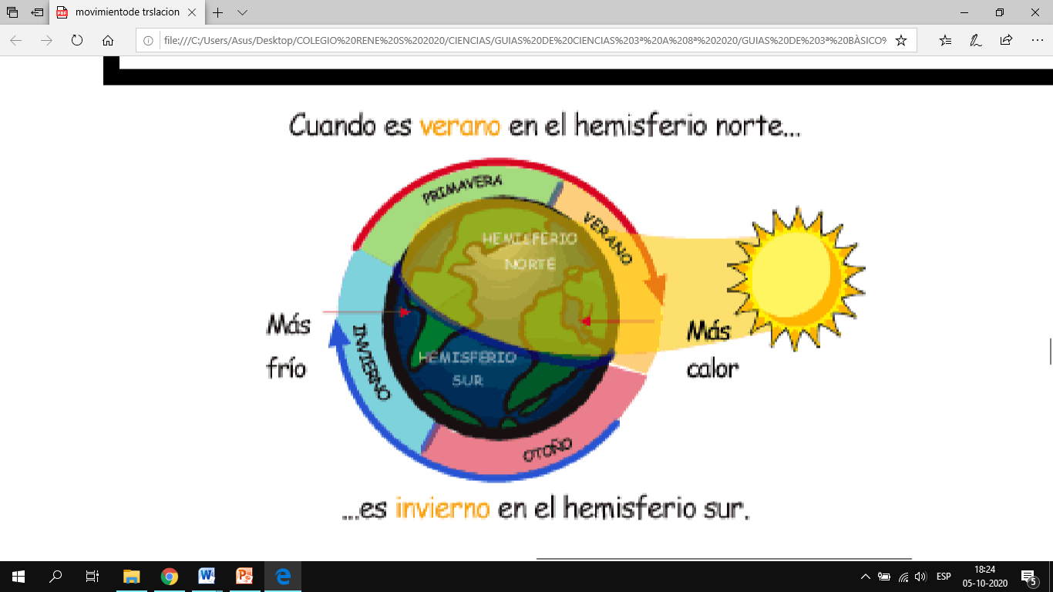

Por el movimiento de traslación y la inclinación del eje imaginario de la Tierra se presentan en el año cuatro estaciones climáticas: **primavera, verano, otoño e invierno**. Cada una de ellas dura tres meses.

**Entonces, El movimiento de traslación y la inclinación del eje terrestre determinan LAS ESTACIONES DEL AÑO (primavera, verano, otoño e invierno**) como vemos en la imagen de abajo.

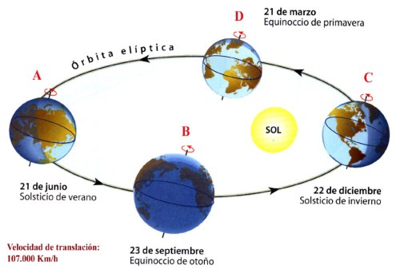

**Actividad2**

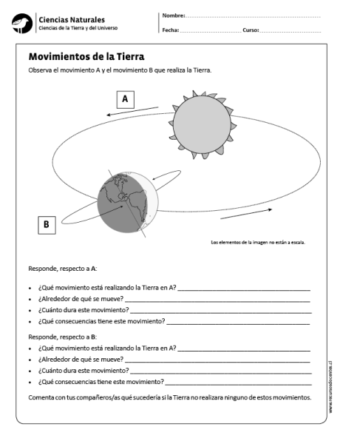1.- Observa la imagen y responde respecto a **A:**

1. **¿Qué movimiento es el que está realizando la Tierra?_______________________________________**
2. **¿Alrededor de qué se mueve?_________________________________________________________**
3. **¿Cuánto dura este movimiento?_______________________________________________________**
4. **¿Qué consecuencia tiene este movimiento?______________________________________________**

*AHORA PODEMOS COMPARAR AMBOS MOVIMIENTOS QUE REALIZA LA TIERRA****.***

***TICKETS DE SALIDA***

***COMPARANDO ROTACIÓN Y TRASLACIÓN***

***Lee, piensa y responde según lo estudiado.***

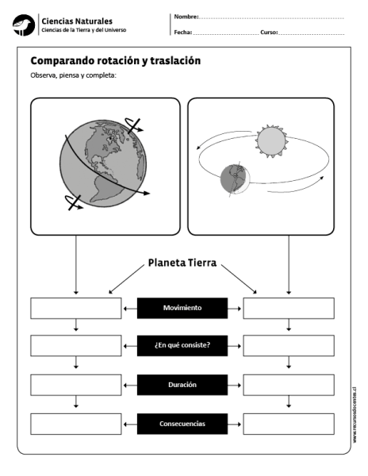

***¡FELICITACIONEPOR TU RESPONSABILIDAD Y DEDICACIÓN!***

***Envía tu guía al correo*** [***x.galveztoledo@gmail.com***](mailto:x.galveztoledo@gmail.com) ***el día lunes 26 de octubre o entrégala en el colegio en el horario de 9:00 a 13:30 horas. Además puedes enviarla al whatsApp de tu profesora jefe.***